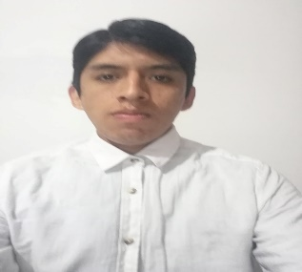

**KANTA PERU SAC**

**Técnico de Instalaciones eléctricas**

*TAREA 1: Instalaciones eléctricas.*

*TAREA 2: Mantenimiento e instalación de cámaras.*

**LA GRANJA**

**MOZO**

*TAREA 1: Ordenar y limpiar mezas.*

*TAREA 2: Ofrecer, vender y servir productos a los clientes*

**DE DICIEMBRE DE 2019 HASTA MARZO DE 2020**

**DE MARZO DE 2022 HASTA AGOSTO DE 2022**

**Estudios superiores**

*INGENIERIA DE SISTEMAS - UPN -VIIi SEMESTTRE ACTUALIDAD*

CURSOS Y/O ESPECIALIZACIONES

*Lenguajes de programación: C++ nivel básico, C# nivel básico, Python nivel básico, Java nivel básico, HTML nivel básico. CSS3 nivel básico, .NET nivel básico, SQL server nivel medio, ORACLE nivel básico.*

*Electricidad básica*

*Instalaciones eléctricas básicas*

*Seguridad Industrial-Modalidad virtual*

**2018-2022**

**2016-2018**

**Estudios superiores**

*ELECTRICIDAD INDUSTRIAL-SENATI*

**DIRECCION: MZ-A1-LT13-14-URB.ALAMOS DE PRIALE-CAMPOY-S.J.L .**

**Edad: 23 Teléfono/celular: 927420893**

**E-mail: antony_or_6@hotmail.com DNI:76304523**

**EXPERIENCIA LABORAL**

**FORMACIÓN ACADÉMICA**

Soy un estudiante del VII semestre de la Universidad Privada del Norte de la carrera de Ingeniera de Sistemas. Estoy en la búsqueda de una empresa para poder realizar mis practicas preprofesionales en programación, me caracterizó una persona responsable, perseverante, respetuosa, con la facilidad para trabajar en equipo, aprendo rápido cosas nuevas y dispuesto tomar decisiones de desafío.

**EXTRACTO PROFESIONAL**

**ERIK ANTONY ORIHUELA RIVEROS**

*Profesión / Área*